В октябре 2024 года в типографии «Алеф» г. Махачкалы вышла из печати книга С.Г. Мустафаевой «История селения Агачаул (люди, события, факты)».

Научное издание. Формат 60*84. Тираж 300 экз; 301 стр.

Документально-историческая книга об истории селения Агачаул имеет большое социальное значение, так как подобного формата и содержания книга об истории нашего села не издавалась.

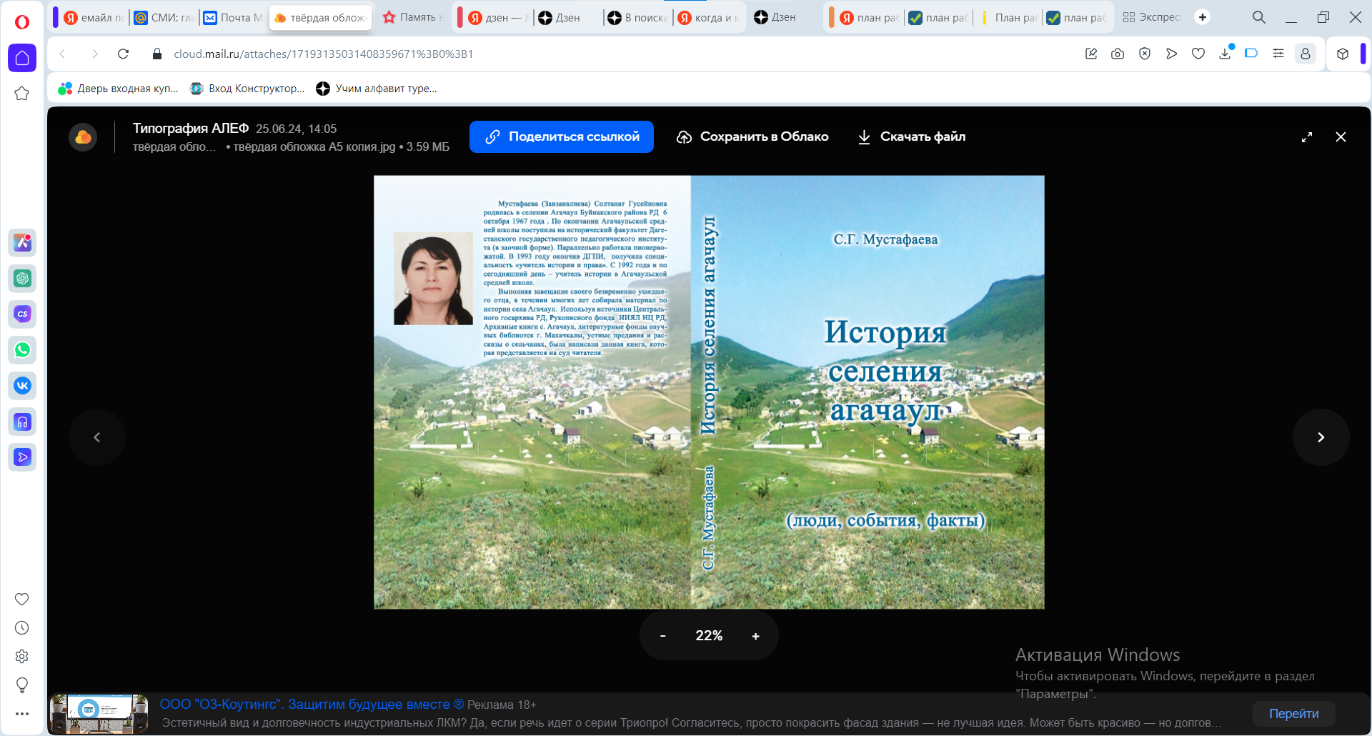

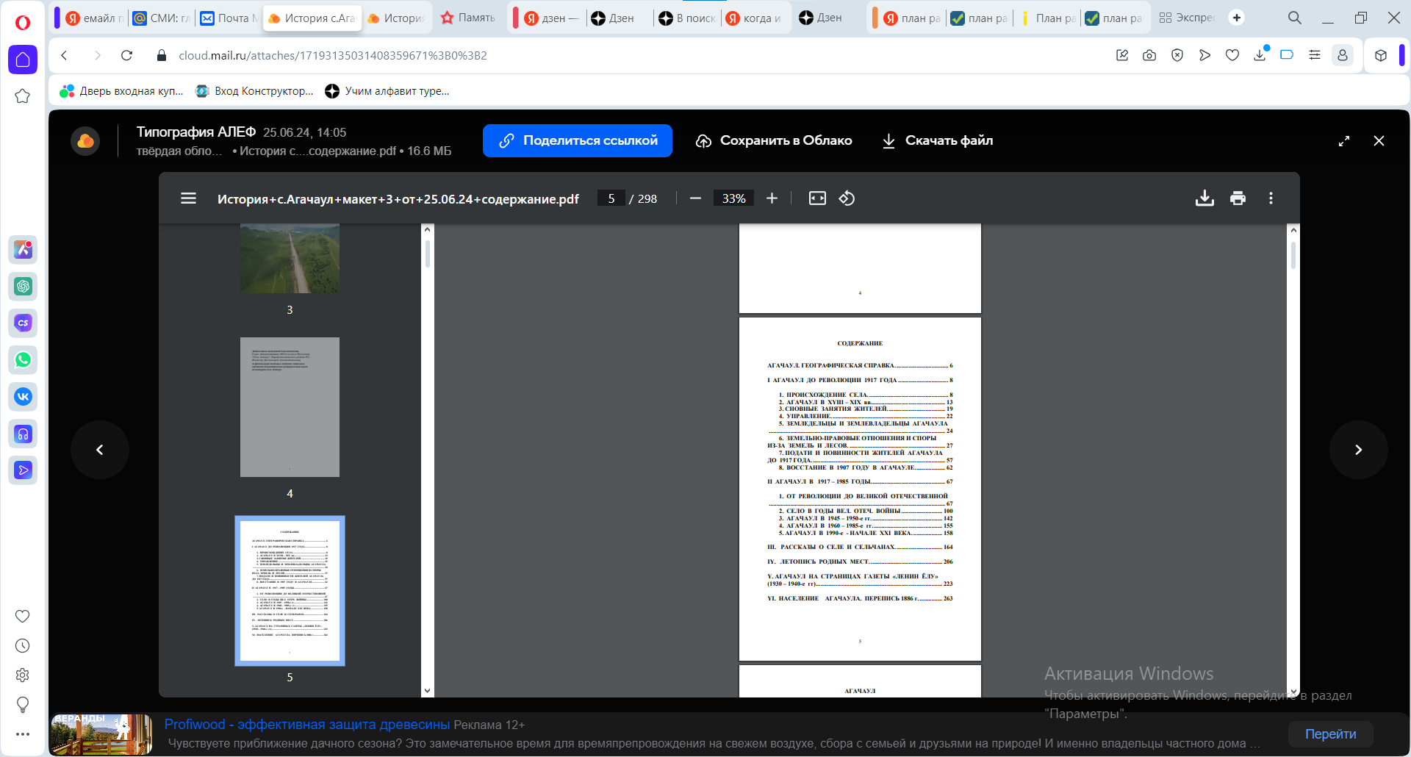 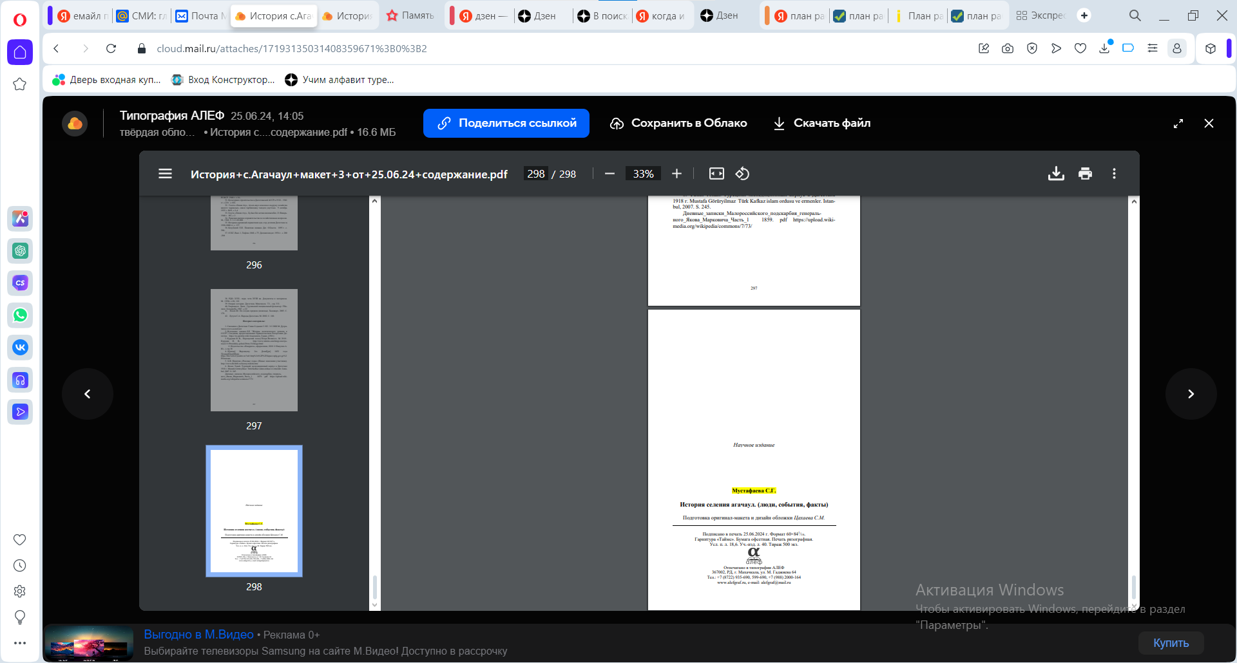

***Книга состоит из 9 глав.***

***1 и 2 главы составлены на основе данных Центрального госархива РД, Рукописного фонда ИИЯЛ НЦ РД, Архивных книг села Агачаул, литературных фондов научных библиотек г. Махачкалы, устных преданий и пр. В ней рассказывается об истории села с древних времен до наших дней.***

***3 глава рассматривает изменения, которые произошли в истории села в постперестроечный период.***

***4 глава составлена на основе устных преданий и рассказов о селе и сельчанах, собранных автором в течении многих лет.***

***5 глава «Летопись родных мест» рассматривает историю отдельных местностей села, связывая их с названиями и людьми, сыгравшими какую-либо роль в их истории.***

***6. В главе 6 представлена подборка материалов из газеты «Ленин ёлу» 1930 -х годов о селе и сельчанах Агачаула (с авторским переводом с латиницы).***

***7. В главе 7 представлена динамика численности населения Агачаула с 18 века по сегодняшний день.***

***8. В 8 главе – рассказ о становлении светской школы в селе.***

***9. Глава 9 содержит сведения о знатных людях села.***

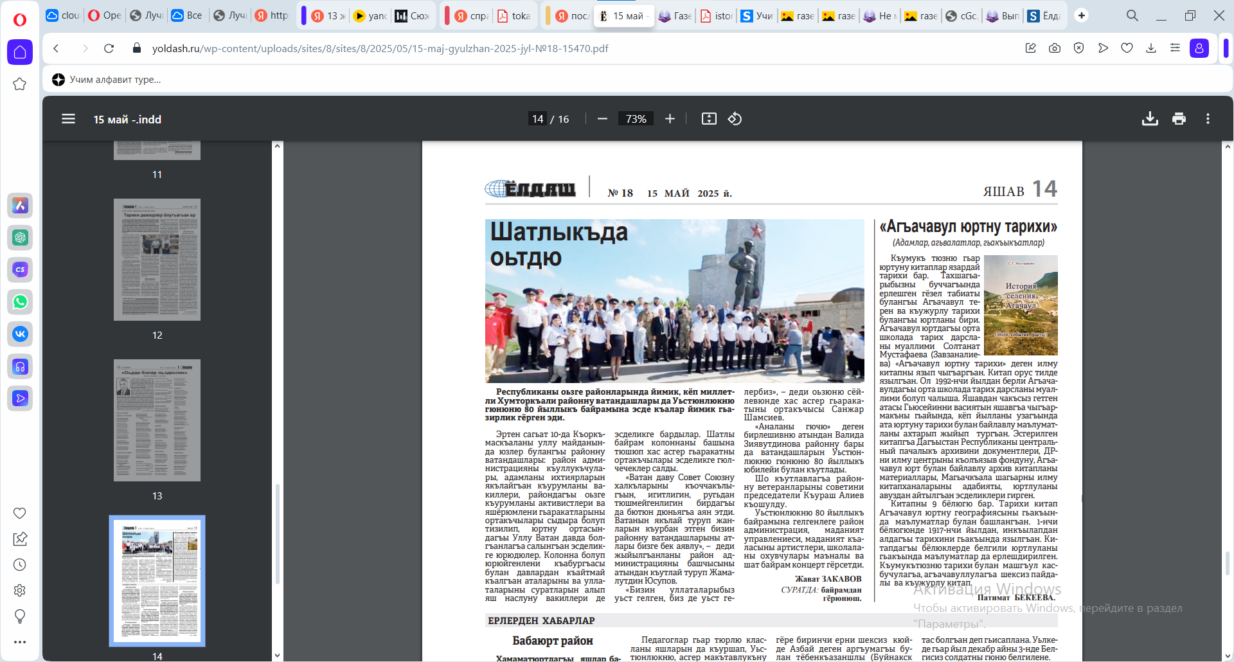

Статья о содержании и значении книги «История селения Агачаул» в республиканской газете «Ёлдаш». <https://yoldash.ru/wp-content/uploads/sites/8/sites/> 8/2025/05/15-maj-gyulzhan-2025-jyl-№18-15470.pdf